- мыть фритюрницу снаружи струей воды;
- производить санитарную обработку включенной в сеть фритюрницы.

ВНИМАНИЕ! Не перекрывайте вентиляционные отверстия. Не ставьте на борт ничего, что может перекрыть вентиляционные отверстия.
- Чистота и уход
Чистите фритюрницу после каждого использования. Для этого отключите фритюрницу от сети питания и дождитесь, пока она остынет.
Не используйте для чистки индукционной фритюрницы легковоспламеняющиеся вещества, растворители, жесткие щётки и/или абразивные порошки. При снятой ручке блока управления производить только сухую чистку во избежание попадания влаги внутрь блока индикации и управления. Протирайте фритюрницу с помощью средств для мытья посуды и влажной тряпки. Чтобы удалить грязь из вентиляционных отверстий, используйте пылесос. Никогда не разливайте воду на фритюрницу (попадание воды внутрь прибора может привести к сбоям в её работе).
Никогда не чистите корзины в посудомоечной машине.

- Возможные неполадки и пути их устранения
Неисправность | Возможные причины неисправности
Не работает индикатор, и нет нагрева | Перерыв в подаче электроэнергии.  Плохой контакт в электрических разъемах.
Низкая эффективность нагрева | Низкое напряжения в питающей сети.  Выставлен низкий уровень мощности нагрева.
Прозвучал звуковой сигнал и прекратилась работа плиты | Высокая температура окружающего воздуха  Перекрыт вход или выход воздуха в фритюрницу  Не работает вытяжной вентилятор(ы)

Обращаем ваше внимание на то, что в нижней части фритюрницы установлен съемный жировой фильтр системы вентиляции. Эксплуатация фритюрницы без данного фильтра ЗАПРЕЩЕНА! Фильтр требует регулярного обслуживания. Для этого необходимо через каждые 240 часов работы фритюрницы осуществлять чистку фильтра. Чистить фильтр необходимо в посудомоечной машине или в горячей воде с использованием моющих средств, разлагающих жиры и масла. После мойки просушите фильтр и установите его на место в нижней части фритюрницы.

РОССИЯ

Индукционная фритюрница

Паспорт
и руководство по эксплуатации

ТУ 5151-012-49889137-06

Профессиональное кухонное оборудование из нержавеющей стали

2017г

Содержание

Введение
- Особенности изделия ………………………………………………….
- Эксплуатация изделия …………………………………………………
- Инструкция для пользователя ………………………………………….
- Чистота и уход …………………………………………………………..
- Возможные неполадки и пути их устранения …………………………
- Технические характеристики изделия …………………………………
- Схема электропроводки …………………………………………………
- Гарантийные обязательства……………………………………………..
- Комплект поставки……………………………………………….……...
- Сведения о рекламациях………………………………………………..
- Свидетельство о приемке……………………………………………….
- Отметка о проведении монтажных и пусконаладочных работ………
- Отметки о проведении технического обслуживания…………………
Приложение №1

13. ОТМЕТКИ О ПРОВЕДЕНИИ ТЕХНИЧЕСКОГО ОБСЛУЖИВАНИЯ (ТО)

№  п.п. | Дата проведения ТО | Ф.И.О.  исполнителя | Подпись | Примечания
1 | 2 | 3 | 4 | 5

Приложение №1 (10/11, 5kWt)
Сигналы на цифровом дисплее при неполадках и причина неполадки
Сигналы при неполадках | Причина неисправности
E01 | Повышенное напряжение
E02 | Пониженное напряжение
Е03 | Перегрузка по току
Е04 | Перегрев датчика 1
Е05 | Перегрев датчика 2
Е06 | Неисправность вентилятора
Е07 | Превышение выходного тока
E08 | Высокая внутренняя температура
E09 | Превышение выходного тока на катушке
E10 | Ошибка по фазе
E11 | Не подключен термодатчик катушки
E12 | Не подключен термодатчик 1
E13 | Перегрев радиатора
E14 | Не подключен термодатчик радиатора

12. ОТМЕТКА О ПРОВЕДЕНИИ МОНТАЖНЫХ И ПУСКОНАЛАДОЧНЫХ РАБОТ

М.П.

____________________________________________________________

_____________________________________________________________
лицо, ответственное за проведение работ наименование монтажной организации

_________________________________________ ____________________

____________________________________________________________
дата сдачи в эксплуатацию адрес, телефон, реквизиты организации

Подтверждаем, что ввод в эксплуатацию осуществлен вышеуказанной организацией: __________________________________________________________________
адрес, телефон, реквизиты организации _________________________________________________________________

_________________________________________________________________

___________________________________________________________

___________________________________________________________
дата сдачи в эксплуатацию

_____________________________
Подпись директора
эксплуатирующей организации

Введение

Поздравляем Вас с покупкой высокого качества профессиональной фритюрницы, работой которой Вы наверняка будете очень довольны. Фритюрница оснащена системой защиты от перегрева. Перед началом использования прибора следует внимательно прочитать инструкцию по обслуживанию. Инструкцию следует сохранить!
В основе промышленной индукционной фритюрницы лежит современная теоретическая база, а также современные технологии, используемые передовыми производителями всего мира. Мы гордимся своим опытом в области производства индукционных плит. Технологические «ноу-хау», появившиеся в ходе исследований в тесном контакте с производством, служат лучшей гарантией качества нашей продукции.

Преимущества:
Новая конструкция
Высокое качество
Безопасность использования и защита окружающей среды
Удобная эксплуатация

- Особенности изделия

1. Эффективность и энергосбережение: промышленная индукционная фритюрница работает с использованием законов электромагнитной индукции. Благодаря уникальной схеме управления, эффективность использования энергии электромагнитного нагрева составляет до 90%.
2. Управление с интеллектом: фритюрница отслеживает температуру фритюра с высокой точностью.
3. Высокое качество: фритюрница, в которой соединены различные передовые технологии, состоит из деталей, соответствующих европейским стандартам, а также корпуса из нержавеющей стали. Все вместе, устройство, конструкция и материалы, обеспечивают надежность, безопасность и длительный срок службы.
4. Удобство в работе: в соответствии с Вашими потребностями, простыми и сложными функциями, отдельно или вместе с другими плитами может использоваться индукционная фритюрница. Потребитель может выбрать температуру нагрева фритюра, соответствующую различным потребностям.
5. Простой уход за фритюрницей: емкость легко чистится.
7. Т.к. в этой фритюрнице отсутствует пламя, её работа не зависит от кол-ва кислорода в воздухе, не образуются ядовитые газы и, независимо от порывов наружного ветра, вы можете готовить пищу в комфортных условиях.
8. Для защиты фритюрницы от перегрева, вентилятор в ней будет работать некоторое время после того, как вы прекратите готовить пищу, переведя фритюрницу в режим ОЖИДАНИЯ. Время работы вентилятора зависит от степени нагрева корпуса.
9. Индукционная фритюрница не может взорваться, подобно газовым фритюрам.
10. Индукционная фритюрница экономична.

6.Техническая характеристика фритюрницы
Серия | Наименование фритюрницы | Модель | Размеры | Мощность | Напряжение питания | Характеристика подводящего кабеля (кол-во жил/сечение мм²) | Объем емкости  (объем масла),л | Время разогрева 7 литров растительногомасла до 175◦С, мин
 | Фритюрница |  | 400Х760Х400 | 5 кВт | 220В/50Гц | 3Х4 | 10(7) | 10

2
11. СВИДЕТЕЛЬСТВО О ПРИЕМКЕ И ПРОДАЖЕ

Индукционная фритюрница модели ____________

№ партии _______

Подставка модели ______________

№ партии _______

Соответствуют техническим условиям ТУ 5151-012-49889137-06
и признаны годными к эксплуатации.
Продукция сертифицирована.

№ партии___________

Штамп ОТК М.П. Производителя

Дата выпуска _______________

142450, Московская область, Ногинский р-н,
г. Старая Купавна, а/я № 1171
тел.(495) 702-98-78; E-mail: info@tehnott.ru
www.tehno-tt.ru

Продан__________________________________ООО ТД Техно
(наименование предприятия торговли)

Комплектация фритюрницы в полном объёме.
Механические повреждения отсутствуют.

Подпись покупателя ________________________

М.П. Продавца

10. СВЕДЕНИЯ О РЕКЛАМАЦИЯХ

Рекламации изготовителю предъявляются потребителем изделия в порядке и сроки, установленные законодательством, с учетом условий хранения и эксплуатации. Для предъявления рекламации необходимы следующие документы:
1) паспорт;
2) акт пуска изделия в эксплуатацию;
3) акт-рекламация;
4) копия удостоверения механика, производившего монтаж и обслуживание, или копия договора с обслуживающей специализированной организацией;
5) копия свидетельства о приемке из паспорта на индукционную фритюрницу.
Рекламации принимаются изготовителем или по адресу:
____________________________________________________________________________________________________________________________

Внимание! Обязательным условием гарантийного обслуживания оборудования является проведение пуско-наладочных работ специализированными сервисными организациями, имеющими Лицензию.
После проведения пуско-наладочных работ должен быть заполнен раздел 12 паспорта. Необходимо также ежемесячно проводить планово-предупредительный, профилактический осмотр модуля.
Отказ от гарантийных обязательств возможен в следующих случаях:
- отсутствие в паспорте отметки о проведении монтажных и пусконаладочных работ;
- при повреждении пломб на корпусе фритюрницы,
- при механических повреждениях оборудования (как внешних, так и внутренних) вызванных нарушениями правил и норм эксплуатации;
- при повреждениях, вызванных стихийными бедствиями;
- при повреждениях, вызванных грызунами и бытовыми насекомыми;
- при повреждениях, вызванных попытками самостоятельного ремонта оборудования;
- при отсутствии документов на приобретение оборудования (товарная накладная, паспорт)
Внимание! Над индукционной фритюрницей должна быть установлена вытяжка!
- Эксплуатация изделия

Индукционная фритюрница большой мощности должны иметь отдельный подвод электроэнергии и должны устанавливаться специализированными организациями.
Фритюрница должна работать в условиях соответствующей температуры и влажности : температура окружающего воздуха не выше 35⁰С и относительная влажность не более 80-85%. При заносе фритюрницы с улицы, выдержать изделие не менее двух часов перед включением в сеть для выравнивания температуры фритюрницы с температурой в помещении.
Индукционная фритюрница имеет систему управления, вынесенную на лицевую панель плиты.

Панель управления:

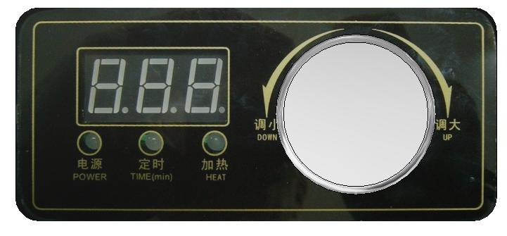

Панель управления имеет индикатор включения питания «POWER». Индикатор таймера «TIME(min)», индикатор включения нагрева «HEAT». Панель имеет круглую ручку с помощью которой можно : включать/выключать фритюрницу, устанавливать температуру нагрева, выставлять таймер. На панели имеется индикатор, отображающий текущие режимы работы фритюрницы ( желаемую темперу фритюра, реальную температуру и время таймера в минутах).
Для начала работы необходимо кратковременно (менее 3-х секунд) нажать на круглую ручку. После чего загорится индикатор «POWER». Необходимо выставить необходимую температуру вращая ручку. Через несколько секунд индикация сменится на отображение реальной температуры фритюра.
Нажав на ручку более 3-х секунд, переходим в режим установки таймера. При этом загорается индикатор «TIME(min)» и раздается короткий звуковой сигнал. Вращая ручку влево/вправо можно установить таймер в диапазоне от 1 до 99 минут. Если не трогать ручку более 3-х секунд регулятор вернется в режим регулировки степени нагрева и отображения режима работы.
Для завершения работы необходимо кратковременно (менее 1 секунды) нажать на круглую ручку

ВНИМАНИЕ!
В случае обнаружения какой-либо опечатки или неверного толкования клиентом - наша компания имеет право на толкование в свою пользу.
Производитель оставляет за собой право вносить изменения в конструкцию фритюрниц, которые могут быть не отражены в данном руководстве.

Внимание!
В изделии установлен датчик напряжения. Датчик напряжения предназначен для непрерывного контроля величины напряжения в сети переменного тока и защиты электроники сковороды путем отключения напряжения питания при выходе его за установленные пределы.
При циклической нестабильности питания (выход напряжения питания за установленные пределы от 10 и более раз в течение минуты) датчик отключает питание от потребителя на 10 минут. Включение датчика происходит автоматически, после восстановления в сети нормального напряжения.

- ГАРАНТИЙНЫЕ ОБЯЗАТЕЛЬСТВА.

Изготовитель гарантирует соответствие фритюрницы требованиям настоящих технических условий при соблюдении условий эксплуатации, транспортирования и хранения, указанный в данном паспорте.

Гарантийный срок эксплуатации фритюрницы 18 месяцев со дня продажи ее через торговую сеть.

- КОМПЛЕКТ ПОСТАВКИ

В комплект поставки входят:

- Индукционная фритюрница модели _______________ - ___шт.
- Подставка модели ______________________________ - ___шт.
- Паспорт на фритюрницу - 1шт.
- Упаковка.

- Схема электропроводки (генератор, система охлаждения)

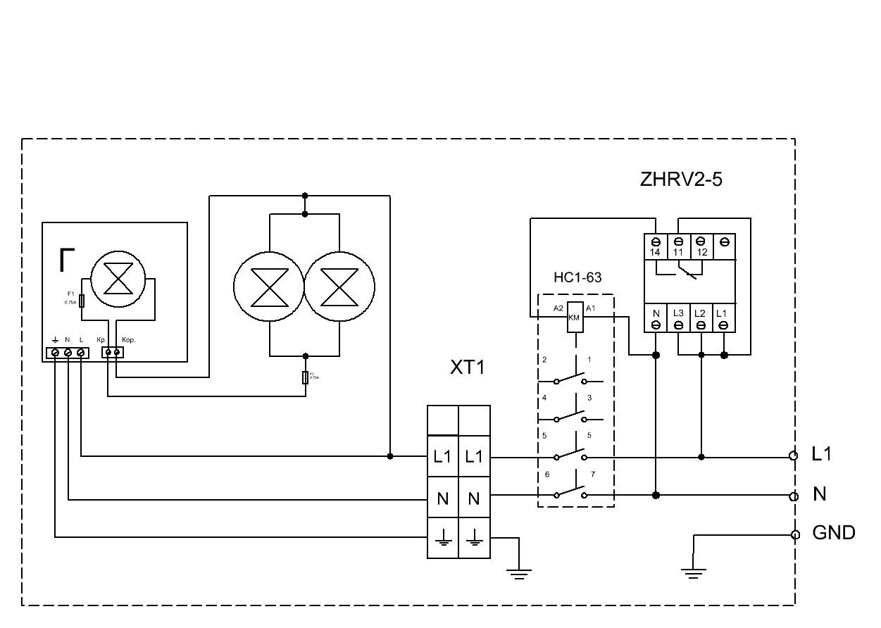

Примечание: 1. Внутренняя проводка фритюрницы смонтирована согласно прилагаемым эскизам. При неправильном соединении фритюрница будет повреждена.
- Изделие необходимо заземлить. Без заземления пользоваться индукционной фритюрницей ЗАПРЕЩЕНО!
- Сечение жил подводящего кабеля должно быть не менее 4 мм² на жилу.
- Если длина кабеля будет более 5 метров - сечение жил должно быть увеличено.
При подключении фритюрницы к электросети использовать маркировку, нанесенную на корпус изделия. Обращаем ваше внимание на то, что маркировка на корпусе может не совпадать с маркировкой в паспорте изделия.

Схема электропроводки (микролифт)

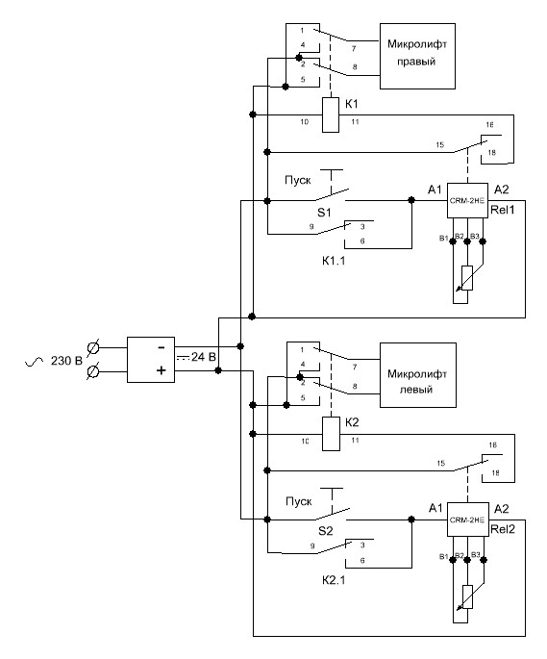

- Инструкция для пользователя

Фритюрница, представляет собой емкость для масла или растопленного жира. Емкость изготовлена из нержавеющей стали. Под емкостью размещен электромагнитный излучатель. В емкости установлен термодатчик системы регулирования температуры нагрева. На лицевой части размещен пульт управления.
На лицевой части фритюрницы имеется отверстие для слива масла/жира и ручка крана.
Принцип работы.
Нагрев емкости осуществляется электромагнитным полем, излучаемым индуктором, расположенным под днищем.
Нажатием на рукоятку блока управления подается напряжение на генератор. При повороте рукоятки блока управления температуры по часовой стрелке на заданную температуру, загорится зеленая сигнальная лампа, оповещающая о начале рабочего режима, и дно емкости начнет нагреваться, передавая тепло маслу/жиру. При достижении заданной температуры датчик температуры отключит подачу энергии к индуктору.
После загрузки емкости продуктами, снижается температура масла/жира и автоматика возобновляет подачу энергии на индуктор. Датчик температуры будет поддерживать заданную температуру. Зеленая сигнальная лампа будет гаснуть и вновь загораться, сигнализируя о поддержании температуры на заданном уровне.
Фритюрница оборудована лифтом для подъема/опускания корзин. Команда на опускание левой или правой корзины подается нажатием соответствующей кнопки таймера. Время задержки корзины в опущенном состоянии регулируется рукояткой потенциометра таймера. Диапазон регулировки времени задержки от 1 до 10 минут.
После использования фритюрницы необходимо опустить лифты. Для этого нужно нажать кнопки запуска таймера. Когда лифты опустятся, необходимо отключить сетевое питание фритюрницы.
Для транспортировки фритюрницы также необходимо опустить лифты. Для этого необходимо выполнить действия, описанные в предыдущем абзаце.

Фритюрницу следует использовать только для
приготовления продуктов фри!
- Наполнить фритюрницу маслом или растопленным
жиром до среднего уровня емкости (около 7 литров). Во избежание перегрева элементов фритюрницы следует соблюдать уровень минимального
наполнения.
НИКОГДА не добавлять свежее масло в уже использованное масло.
НИКОГДА не смешивать масла разного качества.
В случае любой неисправности фритюрницы её следует отключить от сети и произвести ремонт.
НИКОГДА не следует включать и пользоваться
фритюрницей с закрытой крышкой. Снимать крышку нужно ДО включения фритюрницы в сеть. Для хранения крышки на борту предусмотрен крепеж.

Следует соблюдать соответствующий уровень наполнения фритюрницы – он не может быть ниже среднего уровня емкости. Как минимум, уровень масла/жира должен полностью скрывать приготовляемый продукт.
НИКОГДА не вливать воду в емкость, наполненную маслом или жиром.
Уровень масла должен на протяжении всего времени удерживаться среднем уровне, в противном случае система защиты от перегрева выключит фритюрницу.
В таком случае следует сначала устранить причину неисправности - добавить масла/жира.
После выполнения этих действий можно приступить к повторной эксплуатации фритюрницы.
Рекомендуется применять масло для фритюрниц вместо твердого жира. Применяя твердый жир, следует сначала порезать его на малые части и уложить непосредственно на нагревающуюся часть дни емкости . Далее установить температуру, необходимую для топления жира, а требуемую температуру установить после того, как жир растопится.
Корзину повесить на край вкладыша в емкость.
Наполнить корзину (макс. 2/3) предварительно осушенными продуктами для фри. С целью получения оптимальных результатов рекомендуется применение следующих порций продуктов:
- картофель глубокой заморозки: макс. Наполнение корзины 2/3;
- свежий картофель: макс. 150 г на литр масла или на 900 г твердого жира;
- блюда типа крокеты, рыбы и т.п.: наполнить только дно емкости.
Корзину медленно погрузить в масло, чтобы из продуктов могла выпариться вода.
ВАЖНО! Для того чтобы не испортить масло во время приготовления фри не следует добавлять соль или другие приправы.

Небольшие порции продуктов глубокой заморозки следует использовать без предварительного размораживания, что обеспечит лучшее качество окончательного продукта. После завершения приготовления продуктов фри следует приподнять корзину из фритюрницы и закрепить ее на край вкладыша в емкость. Ручкой пульта управления установить температуру ниже 50◦Си отключить фритюрницу от сети. После того как фритюрница остынет можно приступить к ее очистке.
E
Во избежание опасного разбрызгивания жира следует всегда предварительно удалить излишний лед с продуктов глубокой заморозки.
▲ НИКОГДА не завешивать корзину, наполненную морожеными продуктами над еще не разогретым маслом или твердым жиром. Это может привести к разбрызгиванию горячих капель жира.
▲ Во время работы прибор сильно нагревается. Следует браться исключительно за ручки с термоизоляцией.
▲ Следует постоянно следить за работой фритюрницы.
▲ Следует отключать фритюрницу от сети, если фритюрница не будет использоваться и/или перед ее очисткой.
▲ Перед демонтажем прибора или прикрытием его крышкой следует дать маслу остыть.
▲ НИКОГДА не переносить фритюрницу, наполненную еще горячим маслом или жиром.
▲ НИКОГДА не открывайте кран если в емкости находится горячее масло – дайте ему остынуть до температуры ниже 50◦C. Для слива масла используйте емкость подходящего объема (помните, емкость фритюрницы вмещает максимум 12 литров жидкости).

ПОДГОТОВКА К РАБОТЕ
- Проверить наличие заземления фритюрницы.
- Замерить электрическое сопротивление изоляции, которое должно
быть не менее 2 МОм.

ВНИМАНИЕ! Замер электрического сопротивления сковороды производить только после отключения ее от распределительного щита силовой сети.
Замер производить мегаомметром, обеспечивающим напряжение 500В.

КАТЕГОРИЧЕСКИ ЗАПРЕЩАЕТСЯ:
- работать с фритюрницей людям, пользующимся кардиостимулятором!
- включать фритюрницу в электросеть без заземления;
- включать фритюрницу при электрическом сопротивлении изоляции ниже
2 МОм;
- оставлять включенную незагруженную фритюрницу;
- устранять обнаруженные неисправности при включенной фритюрнице;

